Процесс рисования

Проводя линии всегда будут появляться какие-то искажения, но их не нужно тут же исправлять. Вместо этого следует проводить новые линии, рядом, уточняя рисунок.
Это называется дополнительным уточнением.

Когда натура слишком изобилует деталями, то их сложно отобразить все сразу.
В этом случае помогает прищуривание. Оно упрощает предмет и делает его "удобоваримым".

При рисовании нужно руководствоваться в первую очередь зрением, а только потом знанием.
Порой, знания о предмете мешают правильно отобразить его в сложных ракурсах (голова меньше туловища, но если посмотреть на нее вблизи и сверху, то она будет больше).

Рисовать по памяти достаточно трудно, т. к. образы в голове не обладают достаточной информацией о форме, пропорциях, очертаниях предмета, его материале. Посему, чтобы правдоподобно рисовать объект с головы, нужно иметь практику его рисования до.

Правила изображения форм:

1) Нужно идти от общего, к частному. Сначала отображается внешний контур. Далее уточняющие элементы (светотень, блики, узоры) Прищуривание поможет проще определить их, особенно когда есть много мелких деталей. После этого выполняется проработка.

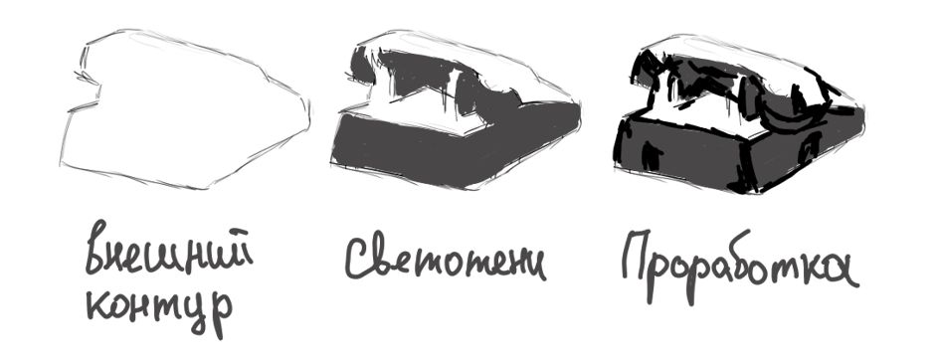
2) Объекты, расположенные рядом нужно стараться отображать слитыми в одну картинку, особенно когда их тона одинаковые или почти одинаковые.

Слияние может быть частичным. Если необходимо сделать акцент, то формы можно не сливать, но при этом выполнить слияние там, где акцент не нужен.

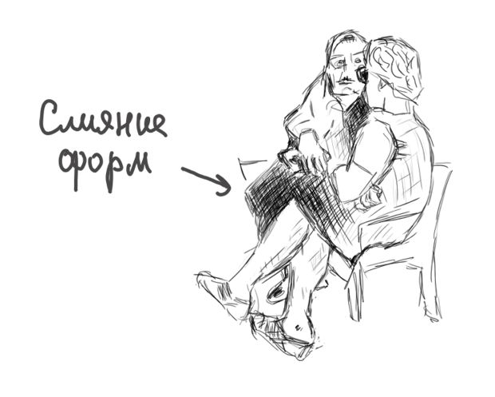
3) Когда есть связанные формы, то рисуя одну также получается и другая. Часто, в таких случаях, полезно переключаться между ними, чтобы правильно передать пропорции.

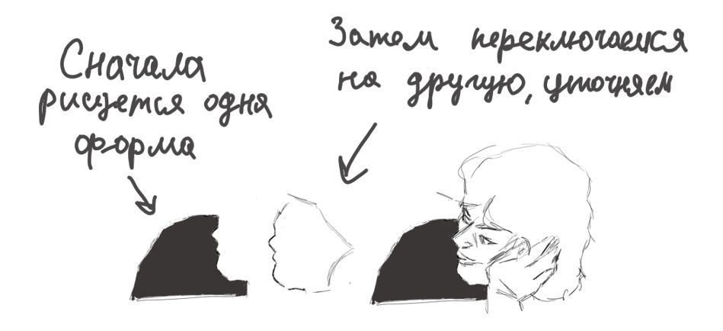

4) Рисовать нужно сперва главные объекты, а затем второстепенные. Это называется методом фокусировки. Главные объекты прорабатываются хорошо, в контролируемой манере,
а второстепенные можно оставить без проработки, в свободной манере.

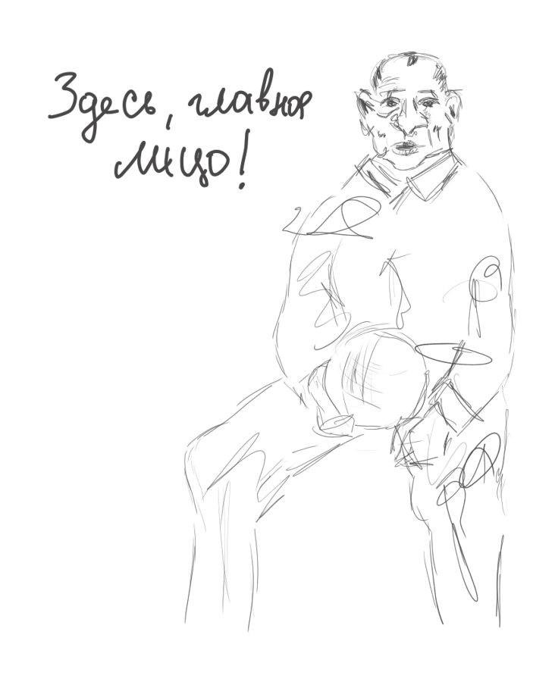
Свободная (эскизная) манера — это быстрые, непрерывные движения. Карандаш держится расслаблено, как можно дальше от острия. Рука практически не касается бумаги.

В этой манере делается краткая зарисовка объекта, часто в движении, чтобы отобразить его поведение. На весь рисунок должно уделяться мало времени, 2-5 минут.

Констролируемая манера — это медленные, аккуратные движения. Карандаш держится близко к острию. Штрихи становятся короче и точнее.

Рисунок всегда начинается в свободной манере. Легкими движения накидываются основные формы. После этого можно переходить к деталям, работая уже в контролируемой манере.
В процессе рисования можно переключаться между этими стилями по нескольку раз.

Для выработки навыка передачи тона, подойдет упражнение с рисованием шкалы светотени, с плавным переходом от черного к белому. В центре будет средний тон (50%).

Градацию нужно делать методом перекрестной штриховки. Для светлых областей штрихов должно быть меньше и расстояние между ними должно увеличиваться.
Пропорции

Это отношения велечин частей объекта друг к другу и всех частей в целом. Особенно важно их соблюдать когда рисуется человек, потому что наблюдатель хорошо чувствует это форму.

Соблюдение пропорций достигается за счет визирования. Оно выполняется карандашом, который держится на вытянутой руке между глазом и объектом. Голова должна быть прямой.

Способы определения правильных пропорций:
1) Найти среднюю точку.
2) Использовать «уровень» и «отвес».
3) Производить сравнительные измерения.

Чтобы найти среднюю точку нужно сперва отметить верх и низ. Отметки помогут правильно распределить положение и масштаб объекта. Далее нужно отметить середину.

Если глазомер еще не развит, то поможет визирование. Острие карандаша нужно разместить по верхнему краю объекта, а кончик большого пальца должен указывать на его середину.
Далее, не снимая пальца, нужно перенести острие карандаша в среднюю точку рисунка.
Если кончик пальца указывает на нижний край объекта, то точка отмечена верно.

Определять среднюю точку можно не один раз, а постоянно, по мере дробления рисунка на части. Также это можно делать не только по вертикали, но и по горизонтали.

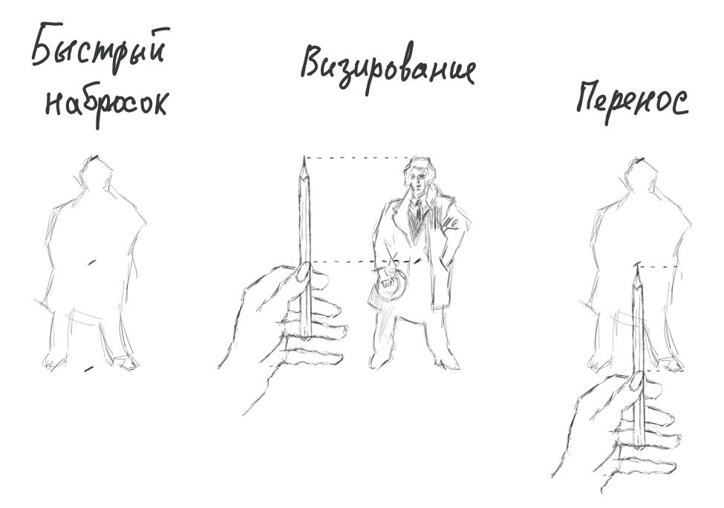
Использование уровня и отвеса — это техника, когда карандашом находятся общие точки объекта на одной прямой. Это помогает ориентироваться в пространсве рисунка,
а также правильно находить местоположения разных форм.

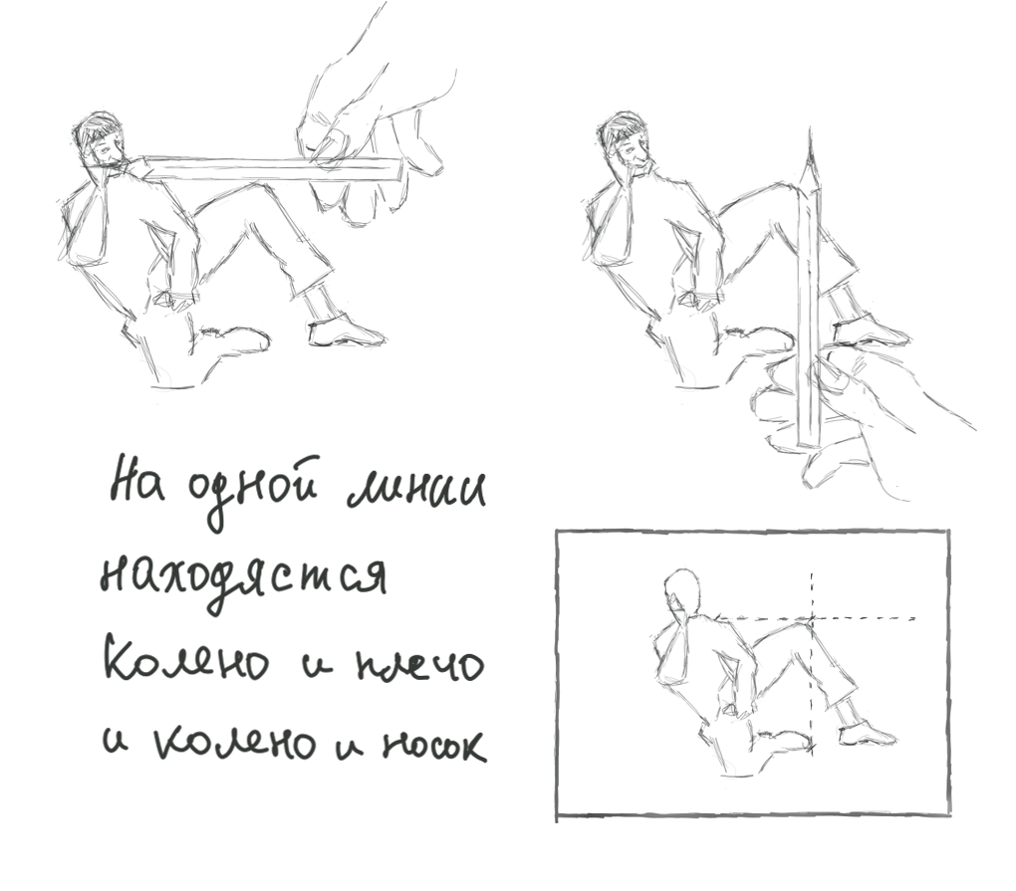

Cравнительные измерения помогают уточнить пропорции. Для этого нужно использовать
карандаш так, как это делалось при находжении средней точки, и пытаться померить разные части объекта для сравнения между собой.

Расстояния, полученые с пом. визирования в этом случае нельзя напрямую переносить на бумагу, т. к. рисунок может быть крумнее или мельче реального объекта.

Расстояния нужно использ. только как ориентиры. Т. е. если размер туловища в реальности соответсвует двум размерам головы, то и на бумаге это также должно учитываться.

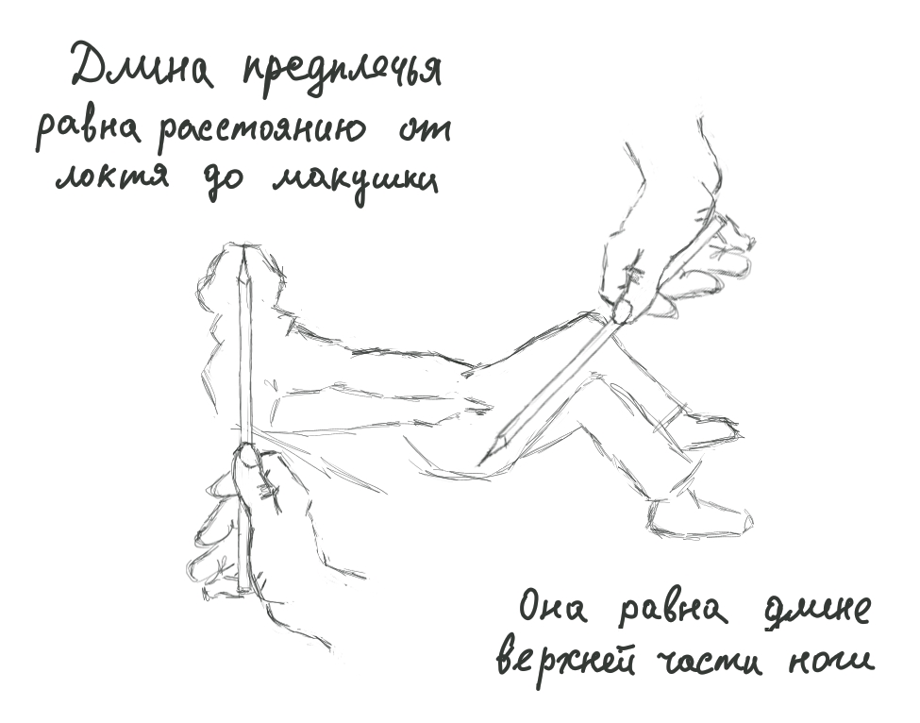
Перед тем как начать рисовать портрет, нужно посмотреть на человека какое-то время и попытаться найти его заметные особенности. У него может быть маленький подбородок, мощные скулы, тонкие губы, счастливый вид и т. д. Это поможет передать его уникальность.

Начать нужно с верхней и нижней отметок, как при построении средней точки. Затем сделать легкий набросок общей формы; можно в виде яйца. Далее, провести горизонтальную и вертикальную линии по центру. На горизонтальной линии будут располагаться глаза,
а на вертикальной — кончик носа и середина рта.

Если голова повернута в сторону, то линии также сместятся. Они будут не плоскими, а как бы изогнутыми, выпуклой формы. Их положение будет определять направление головы.
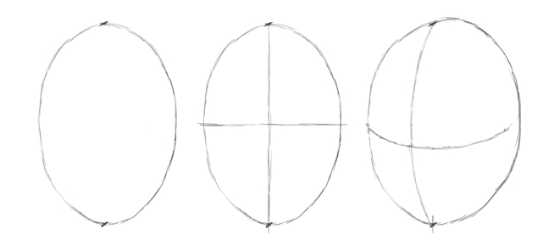

Поэтому важно научиться правильно улавливать этот момент.
После этого нужно добавить линии носа и рта. Линия носа занимает половину от нижней части. Линия рта — еще 1/3 от оставшейся части.

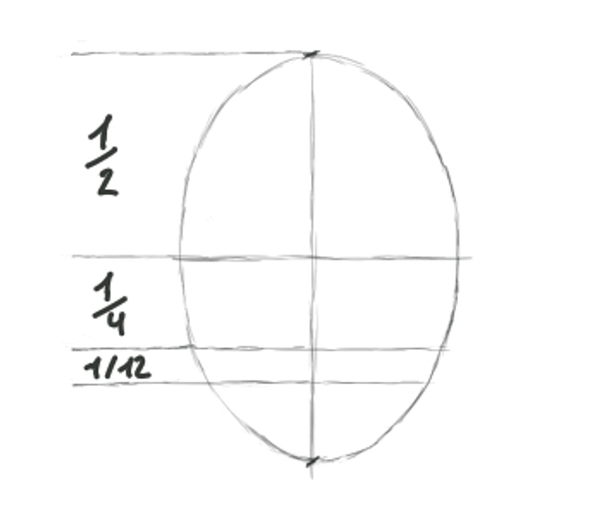
Первым делом рисуются глаза, затем нос и рот. Далее нужно показать брови и уши
(после бровей их будет легче расположить).

Когда основные формы будут отмечены, нужно набросать светотени. Они создадут дополнительные формы, которые облегчат рисование.

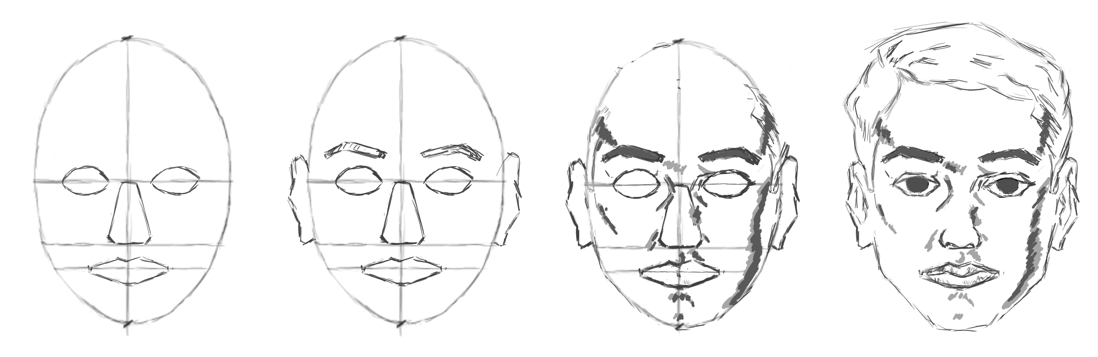
При рисовании портрета нужно чаще измерять высоту и ширину как лица, так и всей головы в целом. Самая широкая часть лица будет в области скул.

Общие пропорции головы (анфас, профиль):
- расстояние между глазами равно ширине одного глаза;
- ширина носа равна ширине глаза или глазной впадины;
- ширина губ равна расстоянию между зрачками;
- расстояние от угла глаза до края уха примерно равно расстоянию
от края глаза до подбородка;

Дополнительно можно также измерить:
- длину носа и расстояние от носа до подбородка и от носа до уха;
- видимую глубину глаза и расстояние от глаза до переносицы;
- где соединяются: шея и челюсть либо шея и ухо (в профиле шея соединяется
с головой у основания черепа);

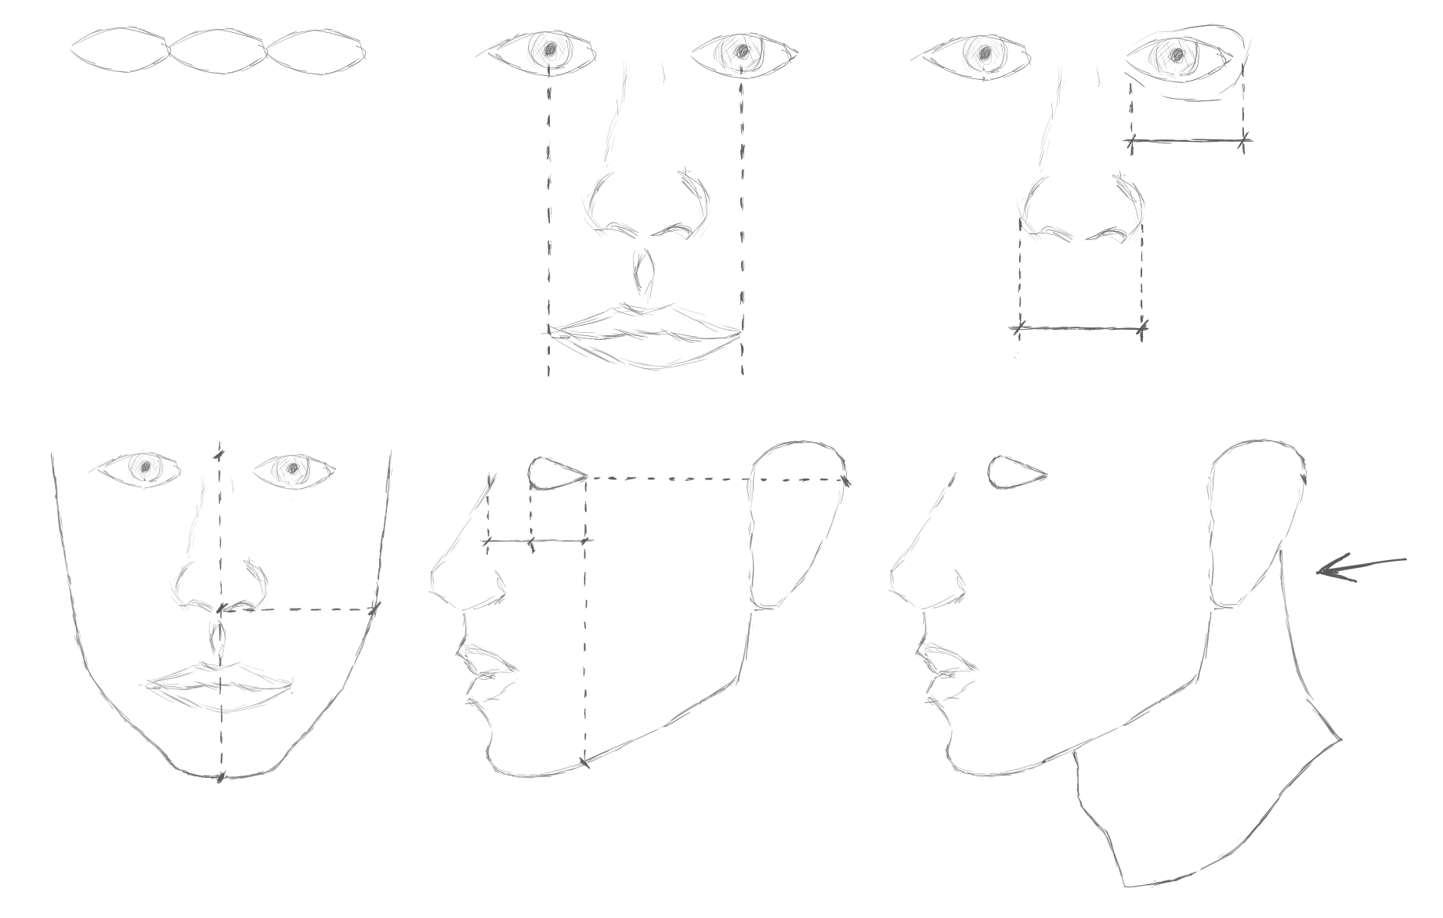
Чтобы лучше передать перспективу, на начальном этапе помогает разрисованное яйцо.
Его можно крутить в разные стороны и смотреть как те или иные линии
будут выглядеть в разных положениях.

Светотени

Когда свет падает на трехмерный объект, он создает освещенную сторону, затененную сторону и падающую тень. При этом темная сторона и тень будут затенены неравномерно.
Они будет разбавлены отраженным светом от ближайших объектов.

Затененная сторона темнее всего вдоль края, где она встречается с освещенной стороной.
Падающая тень наиболее интенсивная, когда она ближе к объекту.

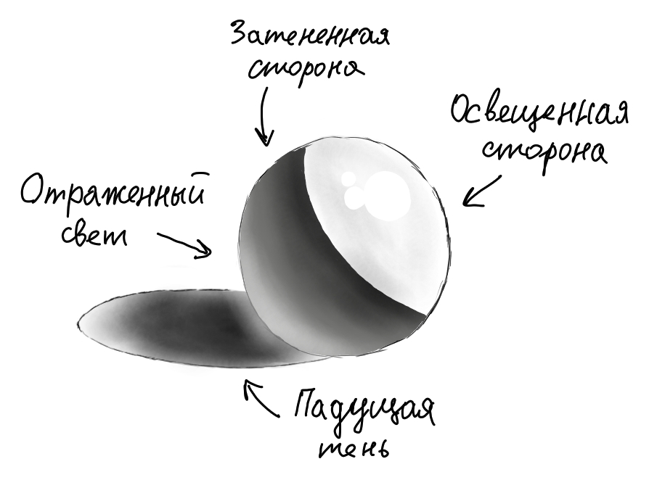
На освещенной стороне край будет четким, а тон резким (особенно вдоль выступов и впадин). На затененной стороне край размытый, а тон плавным, как градиент.

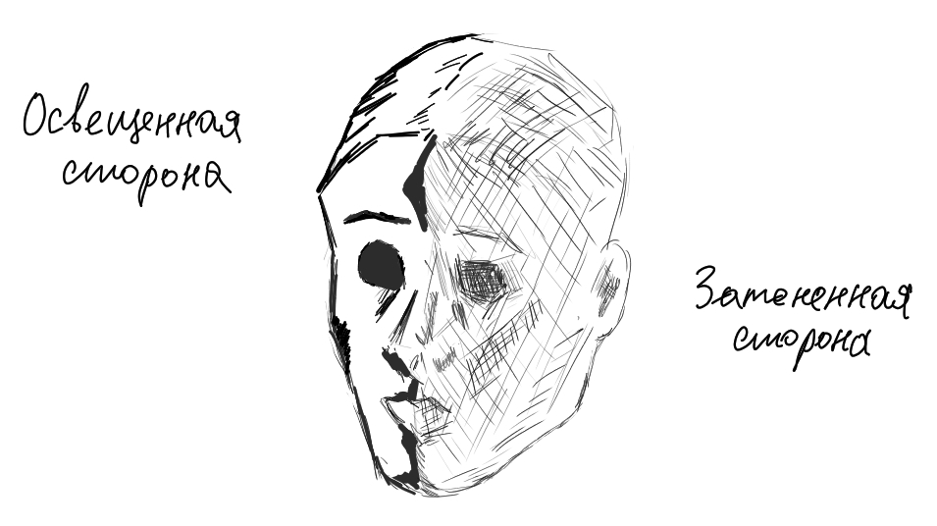
Наибольший контраст должен быть только в самых важных частях рисунка. Во всех остальных частях, где детали не важны, контраст нужно смягчать.

Полная картинка состоит из светотеневой карты и собственных тонов объекта.
При объединении они образуют тоновые отношения. Чем слабее освещение тем больше выражены собственные тона.

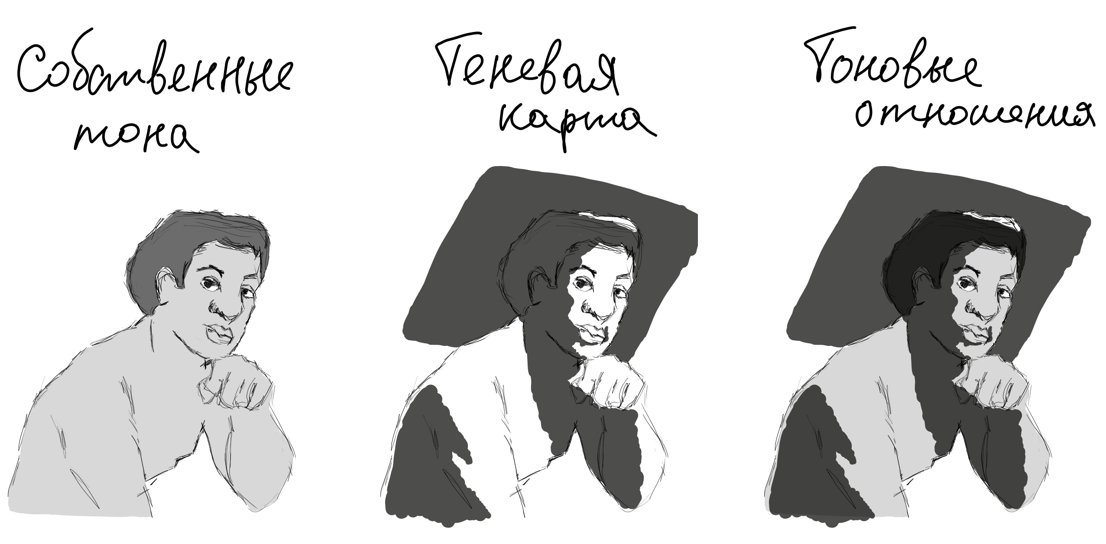

Светотени помогают оживить рисунок создавая новые, уточняющие элементы и возможности для слияния форм, дополняя этим композицию.

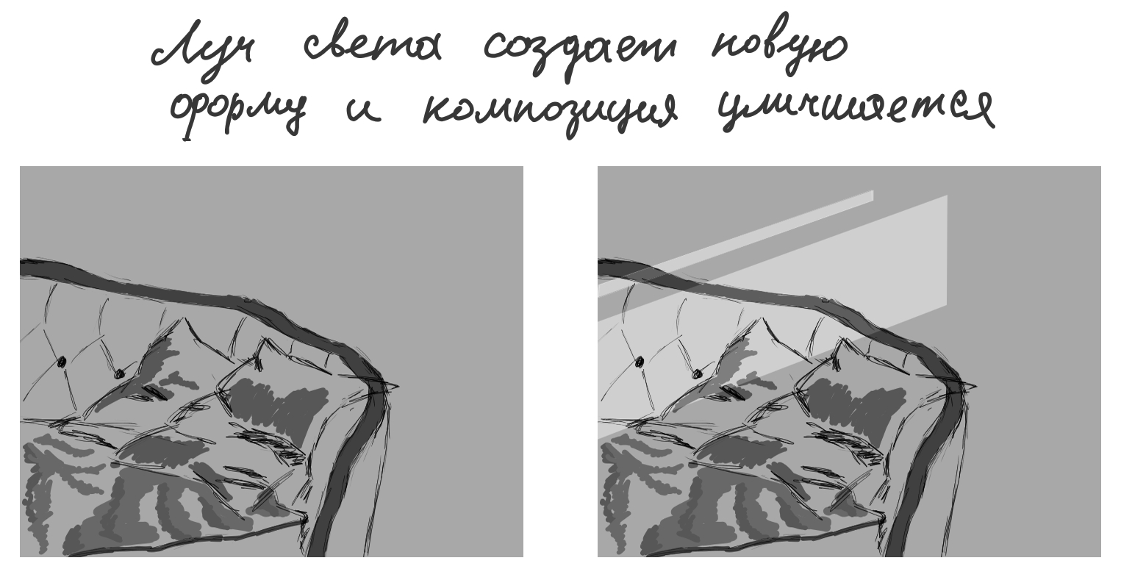

Форма падающей тени также может повлиять на эмоциональный эффект. Ее можно удлинить, увеличить, затемнить и т. д. Чем длиннее тень, тем более она выразительна.

Чтобы лучше понимать логику светотени, нужно анализировать освещение:
определять его источник и качество.
Глубина

Достигается путем построения линейной и воздушной перспективы.

Воздушная перспектива — это смягчение контуров и контрастов отдаленных объектов на заднем плане, когда они теряют свои детали и цвета.

Этот принцип можно применять и с близлежащими объектами, например при рисовании натюрморта. В таких случаях достаточно сделать более размытыми расположенные позади формы и контуры и подчеркнуть детали всего, что находится ближе.

При этом не нужно переусердствовать. Немного подчеркнуть в одном месте,
чуть-чуть смягчить в другом и этого уже будет достаточно.
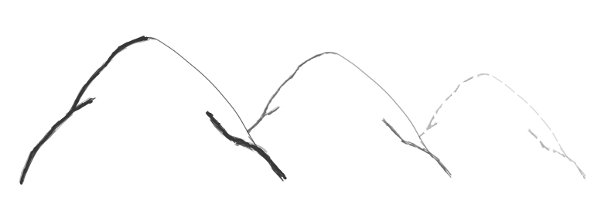
Еще один хороший способ отображения глубины — это рисование насквозь.
При этом объекты нужно упрощать до примитивных форм: шаров, кубов, цилиндров, пирамид. Это часто применяется на этапе набросков.
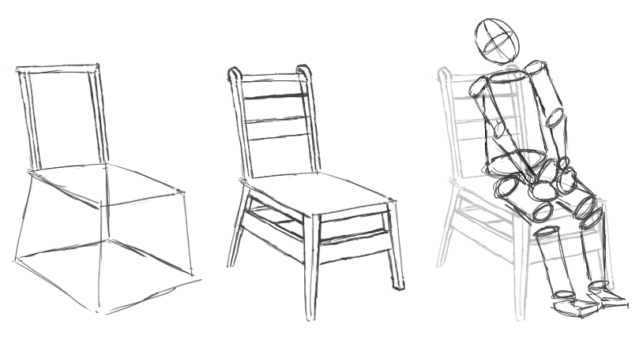

Линейная перспектива — это система изображения трехмерного пространства
при помощи прямых, парралельных линий.
Перед тем как рисовать объекты в перспективе, нужно сначала определить уровень глаз
и точки схода, даже если они за пределами рисунка.

Точки схода — это места, куда сходятся горизонтальные линии объектов.

Если объект выше уровня глаз, то его горизонтальные линии будут сходиться вниз.
Если объект ниже уровня глаз, то горизонтальные линии, наоборот, будут сходиться вверх.
А если он на уровне глаз, то горизонтальные линии остануться горизонтальными.

Перспектива с одной точкой схода получается когда объект расположен прямо,
а точка схода где-то в пределах рисунка.

Перспектива с двумя точками схода получается когда объект расположен под углом
и хотя бы одна из точек схода выходит за пределы рисунка.

Точки схода могут быть также выше, ниже или на уровне глаз.

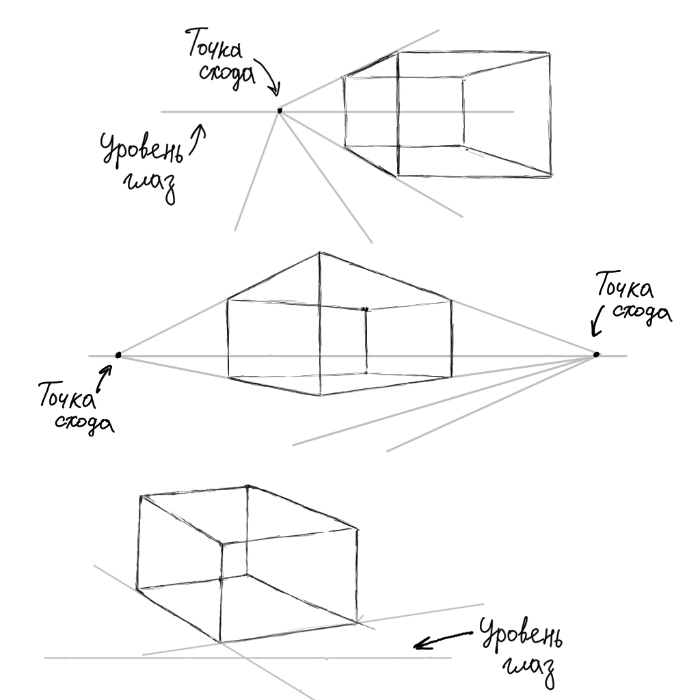

Эллипс – это круг, изображенный в перспективе. Чем ближе он к уровню глаз, тем менее округлый по вертикали. Если нужна точность, то его можно изображать внутри прямоугольника.

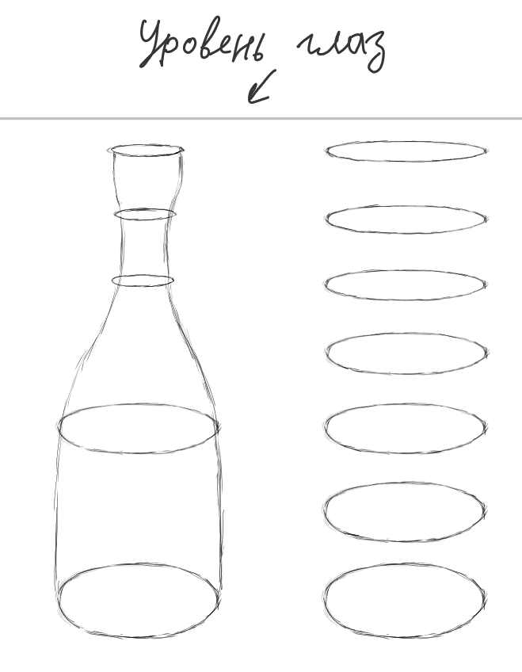

Текстура

При рисовании текстур нужно комбинировать техники точного и приблизительного изображения. Приблизительное изображение текстуры помогает избавиться от чрезмерной детализации. Работа будет меньше утомлять как художника, так и зрителя.

Чем дальше находится объект, тем менее различима его текстура. При удалении объектов нужно менять штриховку и манеру рисования. В освещенных местах текстура
будет более заметна, чем в затененных.

Некоторые области рисунка можно оставить не тронутыми. Однако, чтобы этот метод принес желаемый эффект, нужно сделать тщательно прорисованные детали яркими и подробными.
Рисование текстур требует повторения и разнообразия. У каждой текстуры найдутся какие-то повторяющиеся элементы, например узоры. Разнообразие необходимо потому, что сама поверхность чаще всего необнородна. Также это делает рисунок более интересным.
Если не удается увидеть разнообразие, то его нужно придумать самому.

Эффект текстуры можно усилить за счет противопоставления других текстур. Темный тон на фоне еще более темных цветов может начать казаться ярким. Яркий и проработанный фон сделает основное изображение гладким, даже если оно таковым не казалось изначально.

Рисунок – это набор взаимоотношений. В нем все выглядит большим или меньшим, гладким или шероховатым лишь по сравнению с чем-то другим. Часто, решение той или иной проблемы заключается не в самом интересующем участке, а в области вокруг него.

1) Текстура волос.

Сначала рисуется общая форма и заполняется слегка штрихами.
Штрих всегда должен быть по форме объекта. Это касается не только волос.

Далее нужно разбить общую форму на более мелкие, в виде набора прядей. Пряди должны рисоваться по направлению роста волос. Их может быть немного. Кудряшки можно изображать группами штрихов в виде буквы «С». Каждая линия должна сужаться к концу.

После, нужно хорошо прорабоать несколько прядей, чтобы они выделялись на общем фоне.

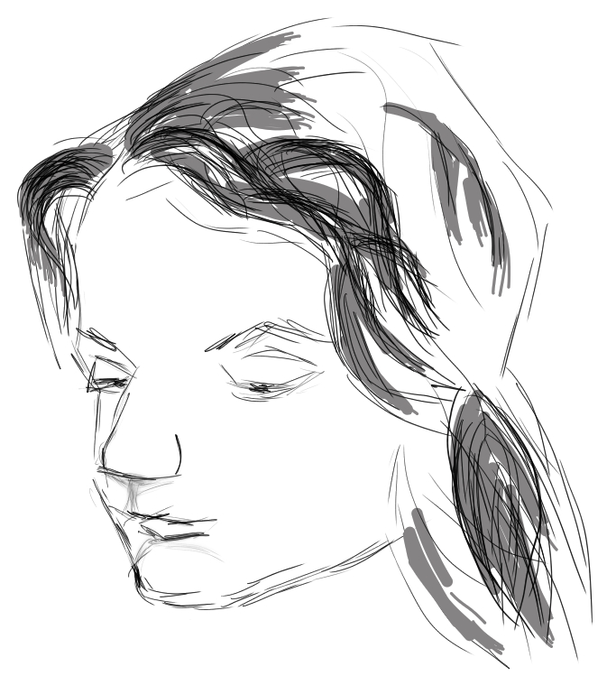
2) Текстура листвы.

Сначала рисуется общая форма и светотеневая карта. Затем нужно перейти к прорисовке самой листвы, используя технику повторения и разнообразия.

Подобно волосам, некоторые листья и ветки нужно прорисовывать особо тщательно,
по направлению их роста. Особенно те, что ближе всех.

С текстурными штрихами листвы хорошо контрастируют связанные формы неба проступающего между ними.

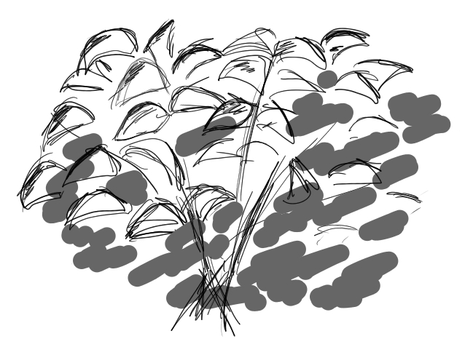

3) Текстура драпировки.

Здесь нужно попытаться изобразить в основном, складки и поверхность.

Складки рисуются в виде форм с размытыми контурами. Затем они заполняются
тональными штрихами с разным затенением.

Необходимо часто переходить от тонального штриха к текстурному и обратно.
Размытые контуры можно изобразить с пом. растирания и ластика.

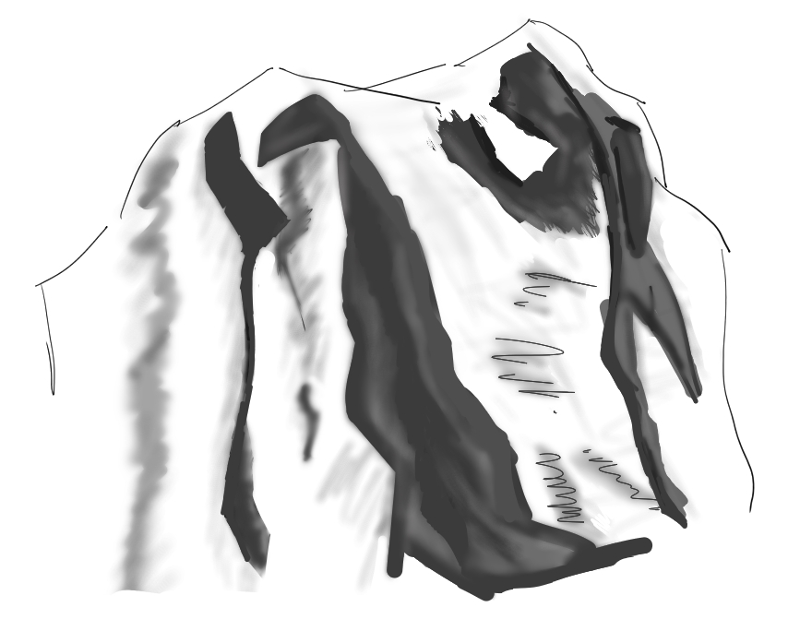

4) Текстура зеркальной поверхности.

Такая поверхность изображается набором клякс неправильной формы, темных и средних тонов, которые необжиданно переходят в ярко-белые блики.

Сначала рисуется общая форма и светотеневая карта. Особое внимание нужно обратить
на блики. Их можно делать ластиком. Их яркость будет зависить от темноты фона.

Контур, в некоторых местах между светом и тенью, будет четким, а в других – плавным.
Плавный контур можно размывать кусочком бумаги.

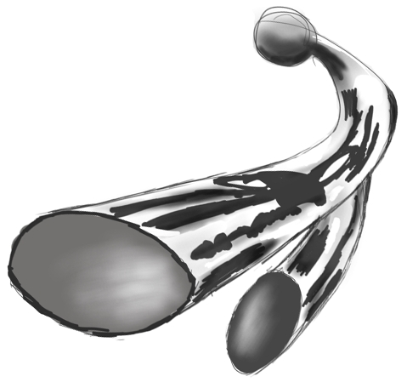

Композиция

Композиция рисунка создается из форм, которые имеют какие-то взаимоотношения.
Взаимоотношения обязательно основаны на двусмысленности или парадоксе.

Парадокс – это баланс противоположностей. Например простого и сложного. Сложным в рисунке может быть наличие множества разнообразных элементов. Но нарисовать их можно максимально просто. Сложность дает картинке разнообразие и богатство,
а простота – цельность и связность.

Одним из вариантов создания интересной композиции является срезание рисунка,
Если срезается одна сторона объекта, то вторая не должна доходить до края.
Кроме того, лучше избегать срезания в узких местах.

Например, фигуры людей лучше не срезать у щиколоток, запястий или шеи, потому что это будет напоминать ампутацию. Также не нужно срезать рисунок так, чтобы края фигуры
или предмета точно совпадали с краем бумаги.

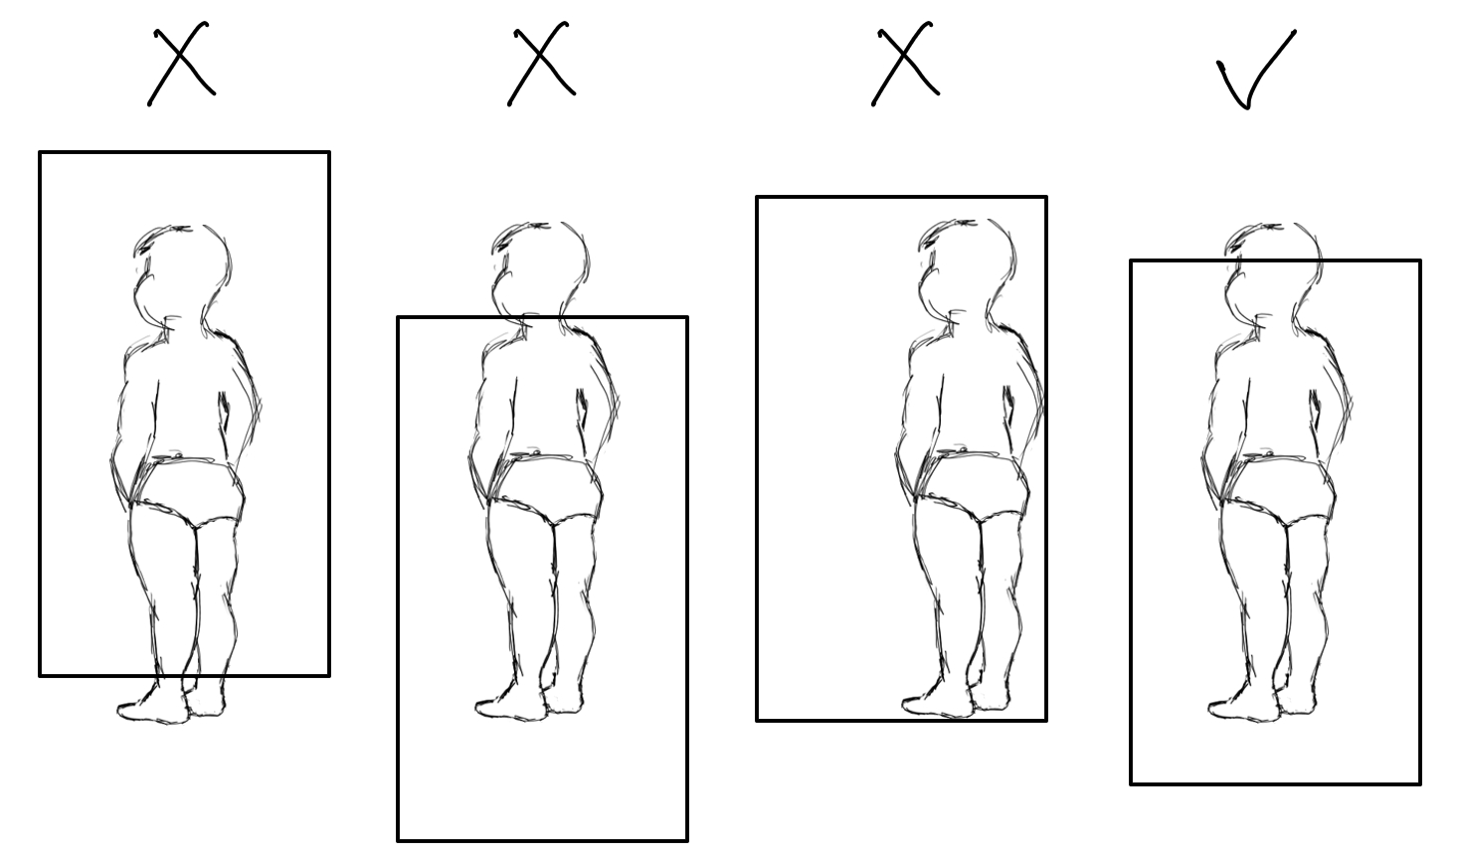

Композиция может быть как горизонтальной, так и вертикальной. Большую часть рисунка можно отвести либо объекту, либо фону. Второй вариант будет подчеривать одиночество объекта, либо заставит обратить внимание на фон.

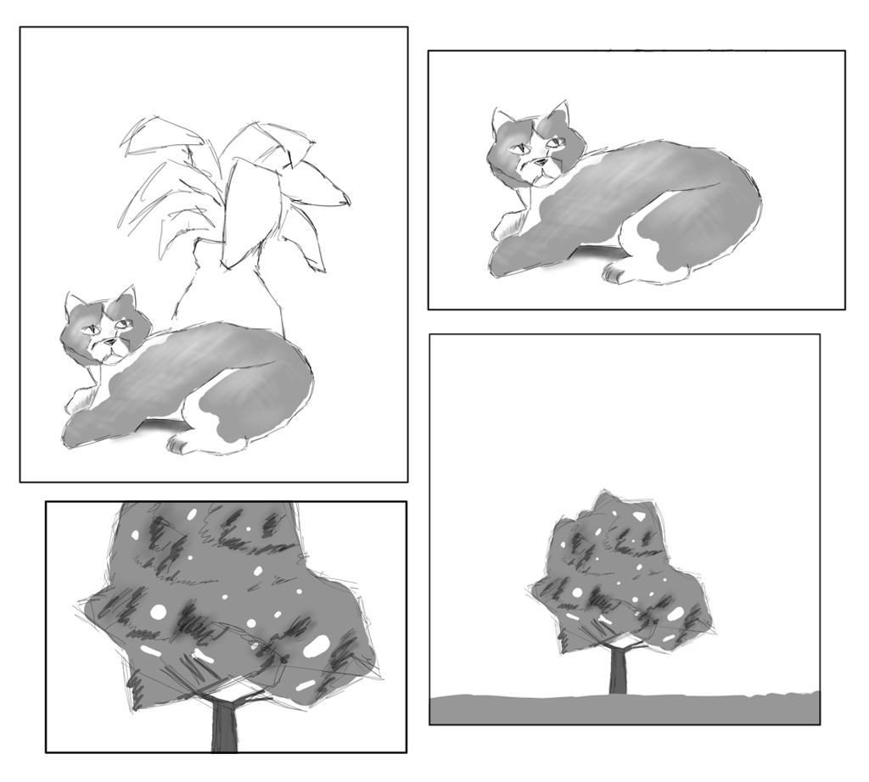

Главный объект не рекомендуется помещать в центр рисунка. Это слишком статично.
При этом композиционный центр нельзя помещать у края рисунка.

Мелкие формы могут уравновесить более крупные с помощью особого расположения
и контраста. Резкие контрасты притягивают взгляд.

При изображении человека хорошо проявляют себя активные и пассивные формы.
Одна сторона фигуры может быть простой и сдержанной, а другая – сложной и энергичной.

Например, одна рука вытянута, а другая операется в бок. Одежда или прическа с одной стороны может быть собрана в комок, а с другой стороны – распущена.

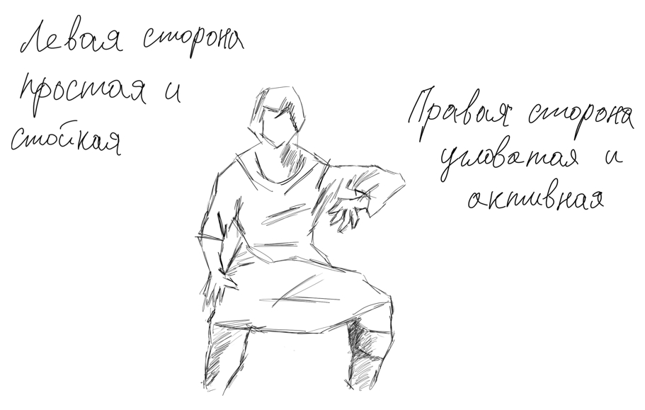
Следует избегать нежелательных совпадений, когда элементы рисунка соприкасаются.
Вместо этого они должны частично загораживать друг-друга.
